Simple Database Client Classes (SDCC)
Набор классов, реализующих пользовательский интерфейс работы с базами данных.
Интерфейс реализует набор простых форм просмотра/ редактирования табличной информации. Формы создаются динамически на основе таблицы описаний FORM_DESCS и реализуют следующий функционал:

Функциональность SDCC
Функции просмотра:
- Гибкое оформление внешнего вида таблицы просмотра.
Настраиваются:
- цвет полей,
- цвет текста,
- text-bold,
- формат числовых полей,
- ширина колонок,
- поля типа checkbox,
- привязка к полю всплывающего окна (для длинных строк)
- Форма просмотра предусматривает до 9-ти дополнительных полей отображения данных в нижней части формы (Поля привязаны к курсору основной таблицы)
- Система зависимых фильтров (по принципу автофильтра Excel)
- Произвольная фильтрация по значению (или исключая значение) любого поля
- Система фильтрации по части строки (Like)
- Сортировка информации по любому полю
- Вывод Totals по числовым полям
- Выгрузка табличной информации в MS Excel. (Корректно работает для версий Excel 97, 2000, 2003, XP)
- Группировка информации (Drill-Up, Drill-Down)
- Контекстный переход к другим формам (Например от списка поставщиков к списку поставок выбранного в таблице поставщика) В данном случае функция является в частности альтернативой форме с главной и подчиненной таблицей.
- Специализированные фильтры, управляемые установкой checkbox-ов. При установке накладывают на запрос фиксированное условие (Например Amount>100000)
- Расширенная фильтрация. (Вызывается форма расширенного фильтра, позволяющая осуществить фильтрацию по любому полю в таблице по условиям
( >,<,=,>=,<=, <>, Like, IN, NOT IN, BETWEEN (Для дат))
- Вывод отладочной информации (Кнопки вывода текущего SQL запроса формы (пустая кнопка) и отладочного фильтра (Кнопка F) Окно отладочного фильтра позволяет добавить произвольное дополнительное условие к конструкции WHERE запроса. Условие вводится в формате and <условие>

Примечания.
К пункту 2. Каждый фильтр системы зависимых фильтров также снабжается кнопками сортировки по возрастанию и убыванию.
К пункту 4. Фильтры наложенные с помощью контекстного меню можно снять с помощью опции контекстного меню <X снять фильтр>. Внимание! При применении опции также снимаются фильтры наложенные с помощью расширенного фильтра.
К пункту 6. Применение любой сортировки добавляет сортируемое поле к списку уже существующих полей в конструкции ORDER BY. То есть для того, чтобы начать сортировать данные «сначала», необходимо очистить список сортировки, применив опцию <X снять сортировку> контекстного меню.
К пункту 7. Для повышения производительности Totals не вычисляются каждый раз при изменении информации в форме (При применении фильтров или сортировок).
Вывод Totals инициируется кнопкой Totals (слева) и при любом последующем изменении информации в форме Totals скрываются.
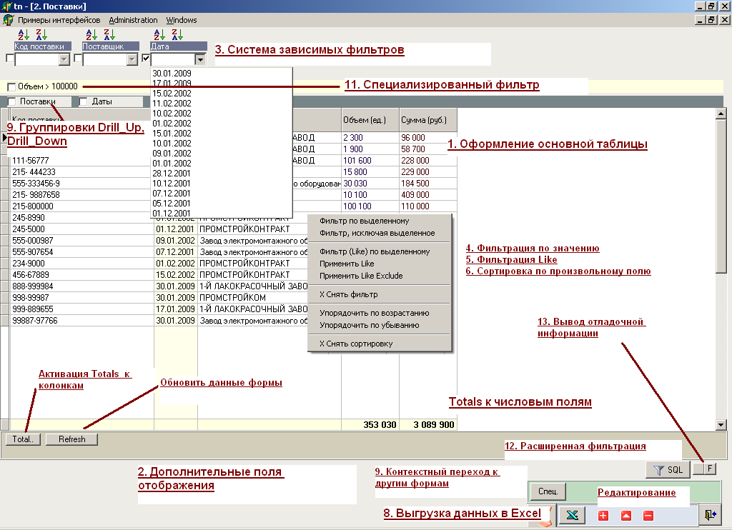

Рис. 1
На рис. 1 показаны основные элементы формы просмотра информации.

Функции редактирования
Базовая функциональность редактирования ограничена редактированием отдельных записей или полей.
Для включения, например, возможности вставки блока данных (Как в MS Access) необходимо расширение базовой функциональности. Это можно сделать, например, наследованием базовых классов с включением в производные классы соответствующего функционала.

Для редактирования записей каждая форма просмотра может быть связана с соответствующей формой редактирования.
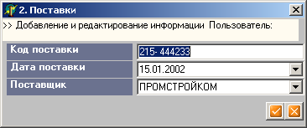

Для вызова формы редактирования в форме просмотра предусмотрены кнопки
- Добавление записи
- Изменение записи
- Удаление записи
(См. рис. 1)
Для редактирования отдельных полей может служить всплывающее окно привязанное к полю (см. пункт 1 функций просмотра)

Зависимости SDCC.
Классы SDCC реализованы с использованием компонентов EhLib 3.6, поэтому для компиляции приложений с использованием классов SDCC дополнительно потребуется установленная библиотека EhLib.

Кроме того классы SDCC (Classes_ODAC) используют компоненты ODAC, поэтому для компиляции приложений с использованием этих классов потребуется установленная библиотека компонентов ODAC

Структура классов SDCC.
SDCC представлены 2-мя наборами классов:
- Классы SDCC для работы с Oracle, использующие в качестве компонентов доступа к данным ODAC. (Папка Classes_ODAC)
- Классы SDCC для работы с MS Access, использующие в качестве компонентов доступа к данным ADO (Папка Classes_ADO)

Иерархия основных классов
TFormBaseV_ALT |  | Базовая форма просмотра данных
TFormBaseV_Edit |  | Форма просмотра / редактирования данных
TFormBaseV1 | Форма просмотра / ред. с расширенным фильтром
TFormBaseV_Cross  (Только в Classes_ODAC) | Форма, включающая расширенную фильтрацию и возможность построения кросс-табличного представления просматриваемой информации.

Вспомогательные классы.
TFormUNIEdit | Форма редактирования записи (создается TformBaseVEdit)
TFormRECEDit | Форма редактирования поля (создается TformBaseVEdit)
TForm_Filter | Форма расширенного фильтра (создается TFormBaseV_Cross)
TForm_Filter2 | Форма расширенного фильтра (создается TFormBaseV1)
TFrm_AgrOLAP | Форма выбора типа аггрегирования (создается TFormBaseV1)
TFormInDialog | Форма окна отладки (создается TFormBaseV_ALT)

Класс TFormBaseV_ALT (FormBaseV_alt.pas)
Класс TForm представляет динамически создаваемую форму
Реализует все функции просмотра (1-13), кроме п. 12 (расширенная фильтрация)
Дополнительно при инициализации класс создает связанный с собой объект TformInDialog (Окно отладки)

Класс TFormBaseV_Edit (FormBaseV_Edit.pas)
Расширяет функциональность TFormBaseV_ALT путем подключения сопряженных форм редактирования записи и поля (TFormUNIEdit, TFormRECEdit) и организации взаимодействия с ними.

Класс TFormBaseV1 (FormBaseV1_1.pas)
Расширяет функциональность TFormBaseV_EDIT путем подключения расширенного фильтра (Form_Filter2, frm_filter2.pas) и организации взаимодействия с ним

Класс TFormBaseV_Cross (FormBaseV_Cross1.pas) Только в Classes_ODAC
Расширяет функциональность TFormBaseV_EDIT путем подключения расширенного фильтра (Form_Filter, frm_filter1.pas) и включения дополнительного кросс-табличного представления просматриваемых данных.

Создание объектов классов SDCC.

Пример использования классов SDCC для MS Access можно посмотреть в проекте Home_cl.dpr.
Пример использования классов SDCC для Oracle
приводится в проекте \SAMPLE_ODAC\Simp_Client.dpr

Объекты классов TFormBaseV_ALT, TFormBaseV_EDIT, TFormBaseV1, TFormBaseV_Cross создаются и инициализируются идентично.
В основном создается класс TFormBaseV1, обладающий наибольшей функциональностью.

Форма редактирования записи TFormUNIEDIT.создается автоматически при инициализации класса TFormBaseV_Edit (или его производных) и автоматически уничтожается при его уничтожении.

Создание объекта класса tFormBaseV1 для Oracle
(Перед созданием объекта в приложении должен присутствовать подключенный компонент TORASESSION.)
В DESC_SHEM передается название схемы Oracle, хранящей таблицу описаний форм (FORM_DESCS).
В n_form передается номер описания формы из таблицы (FORM_DESCS)
Далее производится запуск метода FORM_MAININIT, оформляющего форму на основании описания из таблицы FORM_DESCS, соответстующего номеру формы n_form
В метод передается открытая сессия ORASESSION и ссылка на саму форму
(Метод CONNECT_TRY тестирует возможность выполнения базового запроса проинициализированной формы)

FormBaseV:=tFormBaseV1.Create(self);
FormBaseV.n_form:=1;
FormBaseV.DESC_SHEM:=DESCRIPTION_SHEMA;
FormBaseV.IS_FORM_PASS:=TRUE;
//-----------------------Инициализировать и запустить
FormBaseV.FORM_MAININIT(ORASESSION1,FormBaseV);
//--------------------------------
IF FormBaseV.CONNECT_TRY=false then
FormBaseV.Close
else
FormBaseV.Show;
//endif
Создание объекта класса tFormBaseV1 для MS Access
(Перед созданием объекта в приложении должен присутствовать подключенный компонент TADOCONNECTION.)
В n_form передается номер описания формы из таблицы (FORM_DESCS)
Далее производится запуск метода FORM_MAININIT, оформляющего форму на основании описания из таблицы FORM_DESCS, соответстующего номеру формы n_form
В метод передается открытая сессия TADOCONNECTION и ссылка на саму форму

FormBaseV:=tFormBaseV1.Create(self);

FormBaseV.n_form:=1;

FormBaseV.DESC_SHEM:='';
FormBaseV.IS_FORM_PASS:=TRUE;
FormBaseV.FORM_MAININIT(ADOCONNECTION1,FormBaseV);
//--------------------------------
IF FormBaseV.CONNECT_TRY=false then
FormBaseV.Close
else
FormBaseV.Show;
//endif

Внимание!

- Перед созданием объекта класса TFormBaseV_Edit (или его производных) приложением должна быть создана форма FormRecEdit (форма редактирования отдельного поля) из модуля FormRecordEdit.pas
(Ограничение только для Classes_ODAC)

- Перед созданием объекта класса TFormBaseV1 приложением должна быть создана форма форма расширенного фильтра Form_Filter2 из модуля frm_Filter2.pas

- Перед созданием объекта класса TFormBaseV_Cross приложением должны быть созданы формы
Frm_AgrOlap из модуля frm_AgrOLAP1.pas (Форма выбора типа Total)
Form_Filter из модуля frm_Filter1.pas
(Ограничение только для Classes_ODAC)

Таблица описаний форм FORM_DESCS

Таблица описаний форм имеет следующий формат (подробнее см. в примере SAMPLE.MDB)

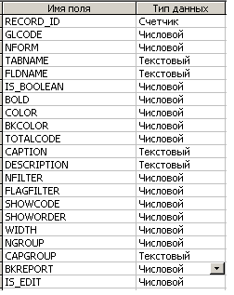

При работе с MS Access эта таблица (или ссылка на нее) должна хранится в той же базе данных, с которой будет работать приложение с использованием классов SDCC.

В Oracle эта таблица должна хранится на том же сервере, с которым работает приложение (или быть видна через ссылку)
Форматы полей Числовой – NUMBER(9,0) Текстовый – VARCHAR(50)
Необходимо создать триггер для присвоения уникальных значений ключевому полю RECORD_ID
(При инициализации классов производных от TFormBaseV_ALT необходимо указывать в DESC_SHEM название схемы Oracle, в которой будет храниться таблица FORM_DESCS.

Описание форм FORM_DESCS

Примеры описаний форм можно посмотреть в проекте Home_cl.dpr через редактор форм.
Меню -> Administration -> Form Editor.
Проект работает с базой данных SAMPLE.mdb

Формы просмотра
Для всех записей, описывающих одну форму, в поле NFORM должно быть указано одно значение, определяющее номер формы.
Заголовок формы – включает 3 строки
GLCODE= 1
TABNAME= ( Заголовок формы)
FLDNAME= ( Таблица (Запрос) для автофильтра )
Система зависимых фильтров в форме (см. п. 3 в функциях) может использовать как запрос (таблицу, вьюшку), используемый для формы, так и другой запрос
(Например, если это выгодно с т.з. производительности)
При указании в FLDNAME текста запроса его необходимо заключить в скобки.

GLCODE=2
TABNAME= (Таблица или текст запроса для формы) Указывается таблица, вьюшка или текст запроса, заключенный в скобки, (то-есть конструкция A к которой можно применить запрос select from A) При использовании “запроса в скобках” необходимо проставить BOLD=1

FLDNAME=(Имя сервера Oracle)

BOLD = 1 (В качестве источника данных используется запрос в скобках)
BKCOLOR= 1 (Не запрашивать rowID)
По умолчанию используется запрос select a.rowid, a.*

GLCODE=3
TABNAME= ( Название формы при выводе в редакторе форм)
CAPGROUP= ( Название ключевого поля) Указывается ключевое поле таблицы,
Фактическое редактирование которой будет производится. При указании этого поля оно обязательно должно входить в список полей, отображаемых на форме.

DESCRIPTION= Таблица (Updatable Query), фактическое редактирование которой будет производится (Например, таблица, на основе которой был построен запрос для формы)

COLOR= ( Номер сопряженной формы редактирования)
Номер описания, по которому будет создана форма редактирования для данной формы.
(Если COLOR=0, форма редактирования для данной формы не создается

Описание списка полей.
FLDNAME = ( Имя поля в запросе )
CAPTION = ( Подпись для поля)
SHOWCODE = 1 – поле входит в набо полей в таблице
2 – поле входит в набор дополнительных полей
(Отображаются в нижней части формы)

SHOWORDER = ( Порядок следования)
TOTALCODE = ( Тотал в колонке) 1 -сумма 2- среднее 3-count

NGROUP = ( номер группы полей )
Вхождение поля в группу полей.
Используется при использовании функций Drill-Up/ Drill-Down. При создании формы для групп полей создаются чекбоксы Drill-Up, при установке которых производится свертывание набора полей.

NGROUP=1001 ( При группировке суммировать значение поля )
NGROUP=1002 ( При группировке среднее по значению поля )

CAPGROUP = ( название группы полей ) указывается 1 раз для любого поля входящего в заданную группу

Параметры форматирования
BOLD=1 Жирный шрифт
COLOR= Цвет шрифта
BKCOLOR= Цвет поля
IS_BOOLEAN = -1 ( Отображать поле как CheckBox)
IS_EDIT = 1 ( Всплывающее окно редактирования для поля)
BKREPORT= 64 ( Удалять колонку при выводе отчета Excel)
BKREPORT= 10 ( При выводе в Excel формат Text)
BKREPORT= 20 ( Поле числового формата с разделением знаков)

Описание системы зависимых фильтров
NFILTER= (Номер фильтра)
Фильтр описывается в виде двух записей, объединенных номером фильтра:
Первая ссылается на поле, которое будет являться ключевым полем фильтра.
Вторая: на LookUp поле, отображаемое в списке выбора фильтра.

В описании формы обязательно должно присутствовать описание хотя бы одного фильтра, при этом нежелательно, чтобы ключевая часть первого по номеру фильтра ссылалась на поле, принимающее нулевые значения.

FLAGFILTER=1 Поле ключа фильтра
FLDNAME = ( Название поля, ключевого для фильтра)
Дополнительные настройки
BOLD=2 ( Расширенное поле ComboBox фильтра)
COLOR=2 ( Обратный порядок сортировки)

FLAGFILTER=2(3,4) LookUp поле отображения
(Номер флага поля отображения фильтра определяет также тип поля ключа)
FLDNAME = (Поле отображения фильтра )
FLAGFILTER=2 (Поле ключа числовое)
FLAGFILTER=3 (Поле ключа текстовое)
FLAGFILTER=4 (Поле ключа дата)

Дополнительные настройки
Спецфильтры (см. п. 11 функций)
GLCODE = 4
TABNAME= ( Название спецфильтра )
FLDNAME= (условие специфильтра )

Дополнительные опции:
BOLD=1 (Фильтр установлен при открытии формы)
COLOR=1 (Фильтр не применяется к запросу для системы зависимых фильтров)
Ссылки на другие формы (см. п. 10 функций)
GLCODE = 5
BOLD = (Номер формы для перехода)
TABNAME= (Название кнопки перехода)

GLCODE= 6
FLDNAME = (Название поля в запросе исходной формы по текущему значению которого будет выполнен переход)
TABNAME = (Название поля в запросе целевой формы, по которому будет выполнен отбор по значению поля в исходной форме)

Дополнительные опции
COLOR = 1 (Значение поля текстовое)
COLOR = 2 (Значение поля - дата)

Формы редактирования
Для всех записей, описывающих одну форму, в поле NFORM должно быть указано одно значение, определяющее номер формы.

Заголовок формы – включает 3 строки
GLCODE= 1
TABNAME= ( Заголовок формы)
GLCODE=2
TABNAME= (Редактируемая таблица)
FLDNAME=(Имя сервера Oracle)
GLCODE=3
TABNAME= ( Название формы при выводе в редакторе форм)
BOLD=2 Признак того, что по данному описанию должна создваться форма редактирования записи (Объект класса TFormUNIEdit)

Описание полей формы редактирования
SHOWCODE=1
--------------------------------------------------------------------------------------------------------------
FLDNAME = ( Имя поля )
CAPTION = ( Подпись для поля)
SHOWORDER = ( Порядок следования)

NFILTER - Тип редактируемого поля
NFILTER=1 (Текст)
NFILTER=2 (Число)
NFILTER=3 (MEMO)
NFILTER=4 (DATE/TIME)

NFILTER=1001 (LOOKUP )
DESCRIPTION = (Справочник к которому идет запрос LOOKUP)
FLDNAME= ( Ключевое поле в основном наборе )
TABNAME= ( Ключевое поле в справочнике )
CAPGROUP= (Поле отображения из справочника)

COLOR = ( Значение по умолчанию для числового поля)
(COLOR=2) Для поля даты -подставить текущую

WIDTH = ( Высота поля)
BKREPORT = ( Ширина поля)

